Ćwiczenie nr 13.
Witajcie kochani czas na zadania
Zad.1. Majowa łąka
Łąka to zbiorowisko roślin i zwierząt. Wśród roślin przeważają trawy. Na łące rosną również stokrotki, maki, chabry, rumianki, jaskry, kaczeńce i mniszki. Zwierzęta mieszkające na łące to: pszczoły, motyle, ważki, świerszcze, pasikoniki, ślimaki, bociany i żaby.
Jakie rośliny rosną na łące?
......................................................................................................................................................................................................................................................................................................... Jakie zwierzęta żyją na łące?
.........................................................................................................................................................................................................................................................................................................

Zad.2.
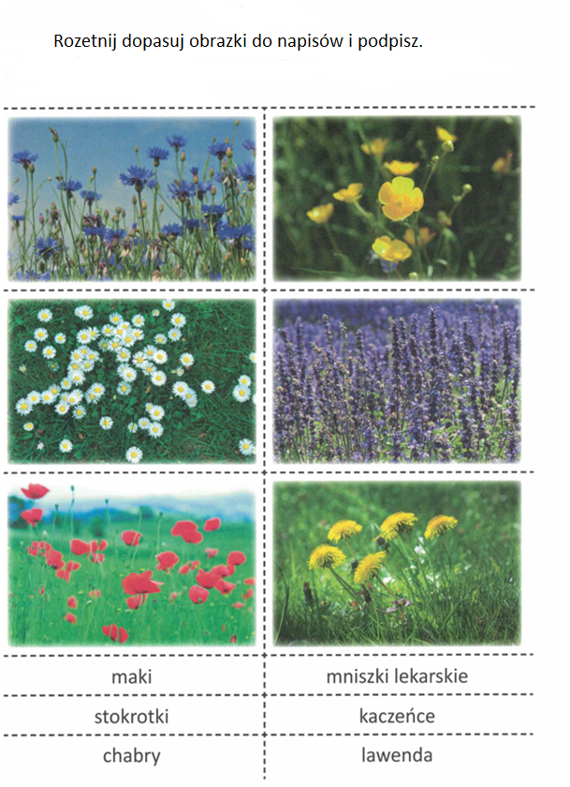
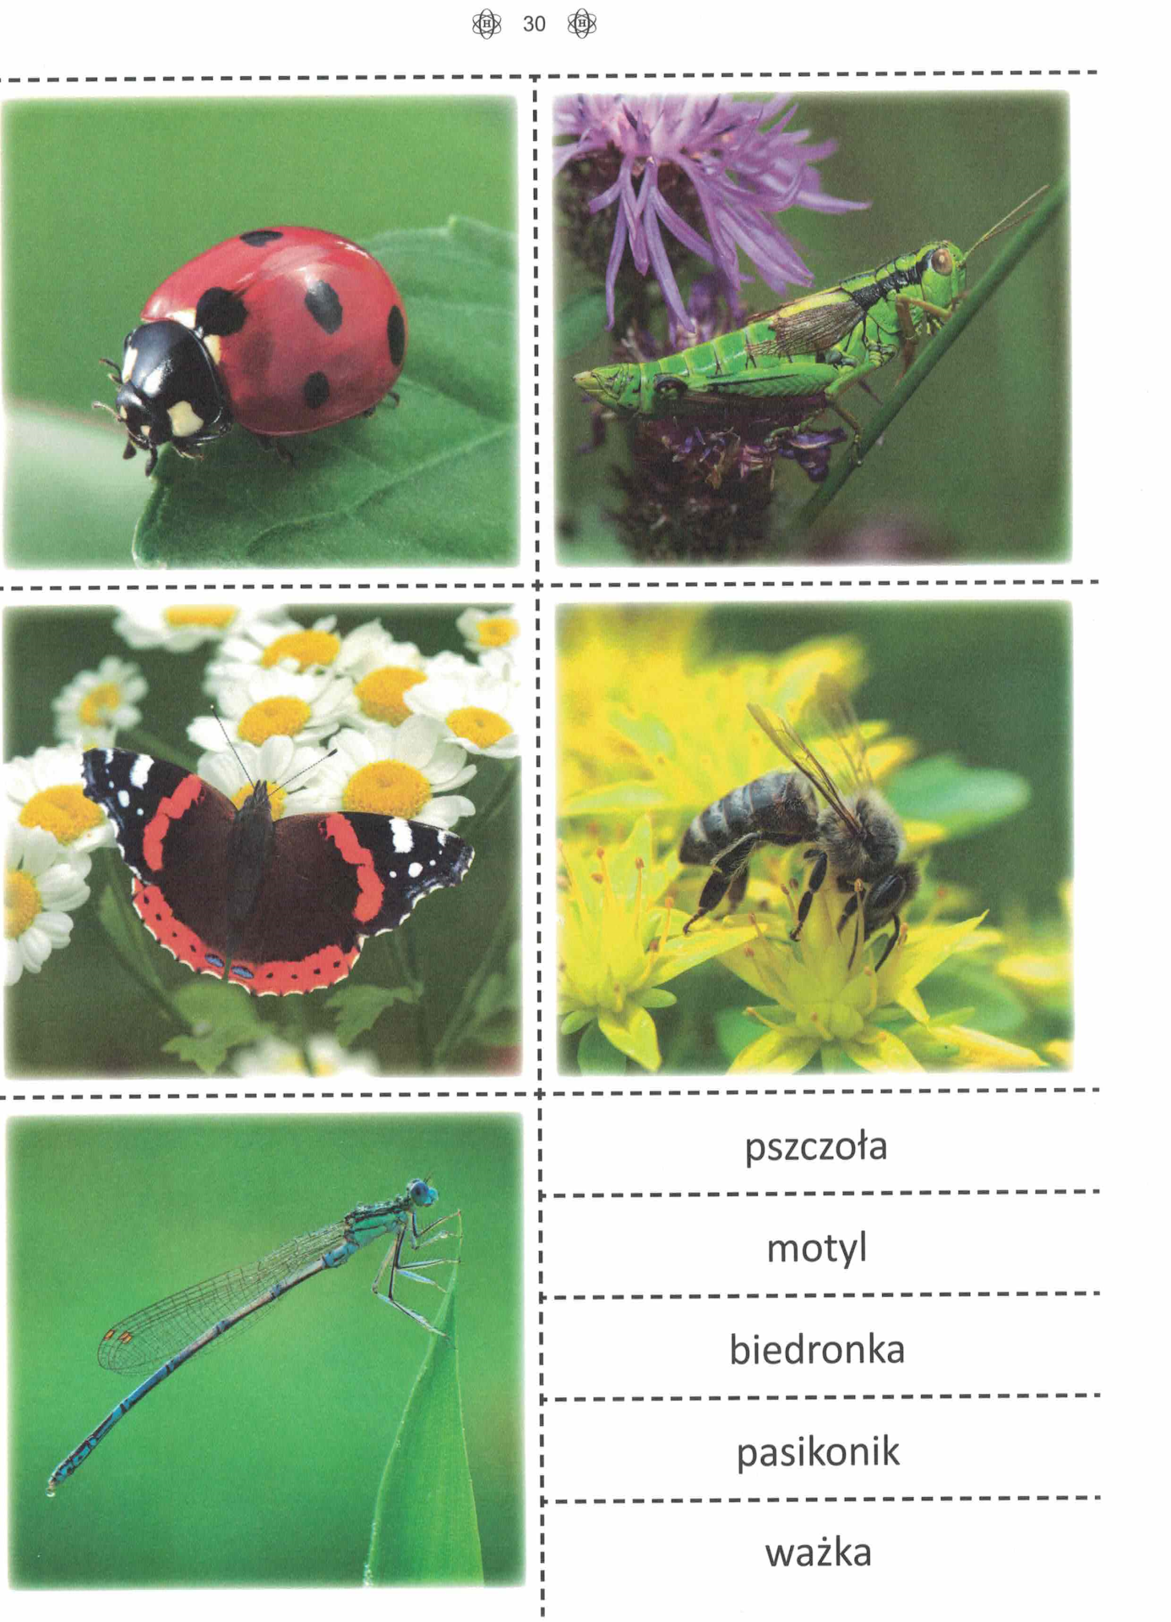
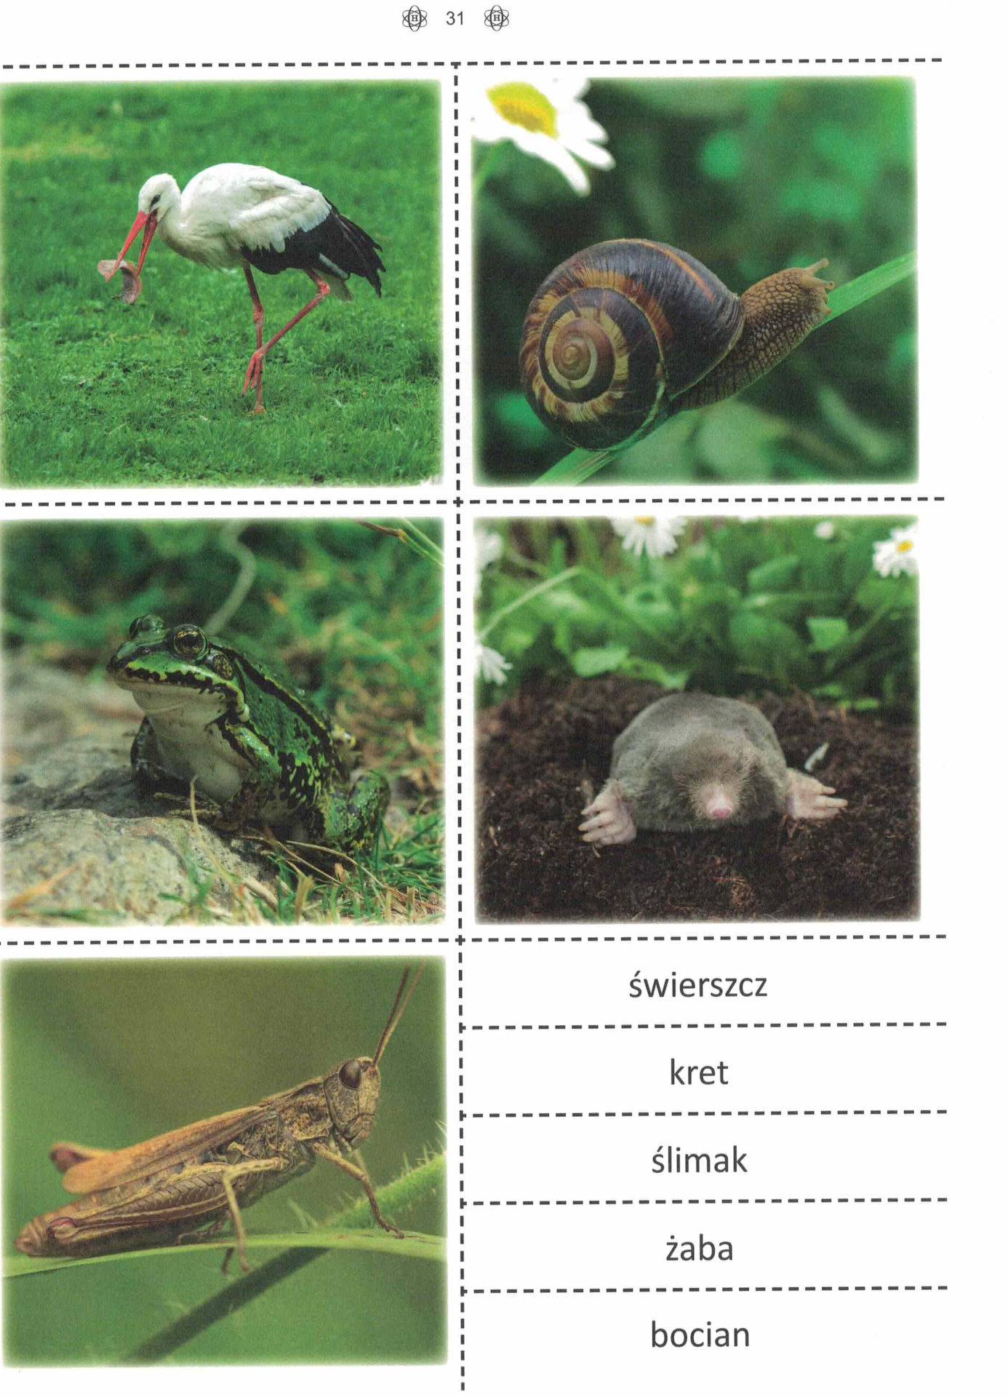
Zad.3. U mnie w ogrodzie rosną takie kwiaty i drzewa rozpoznaj i podpisz je. 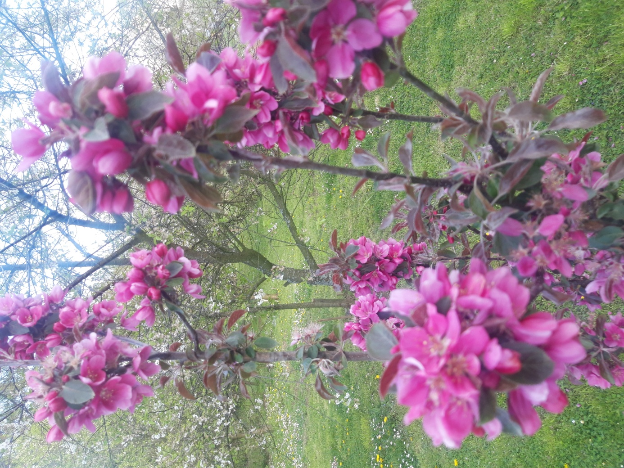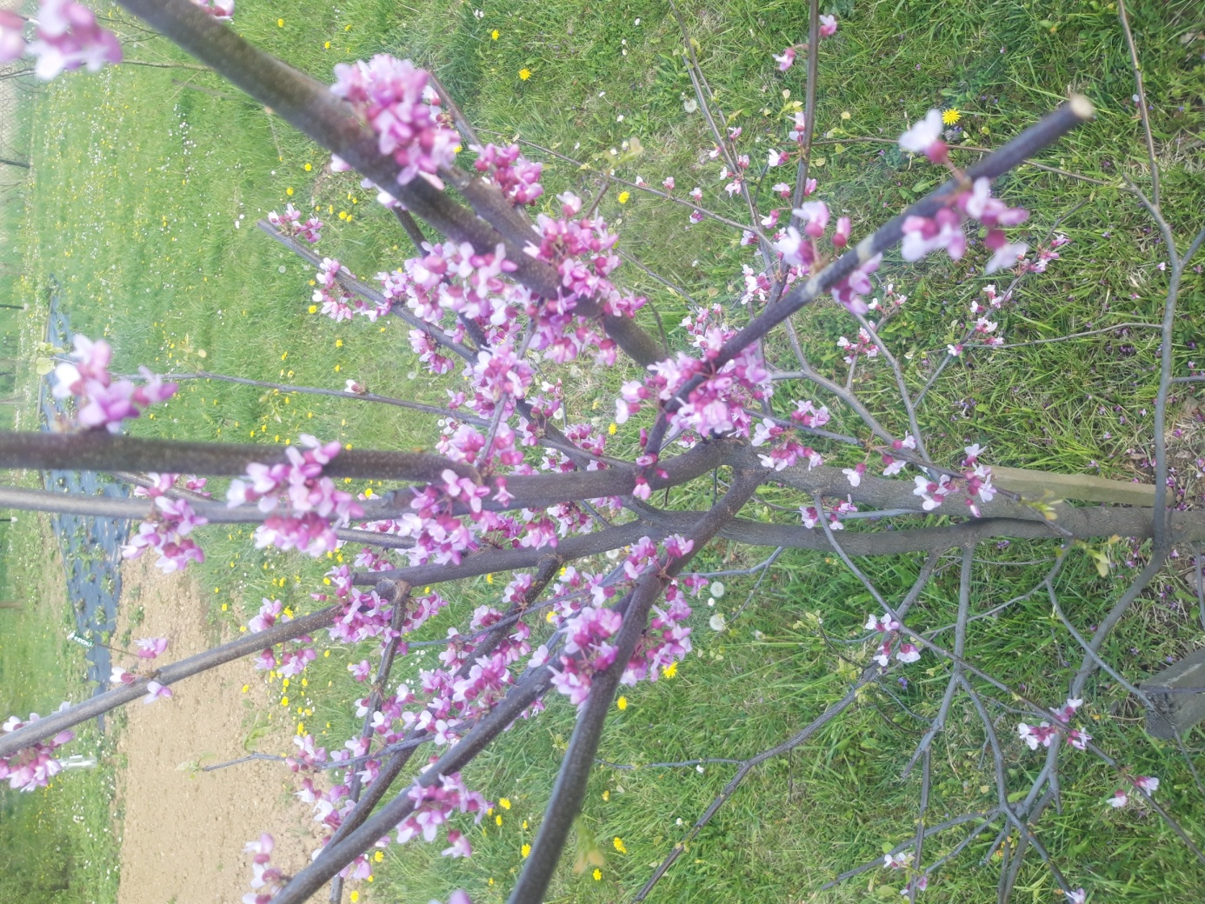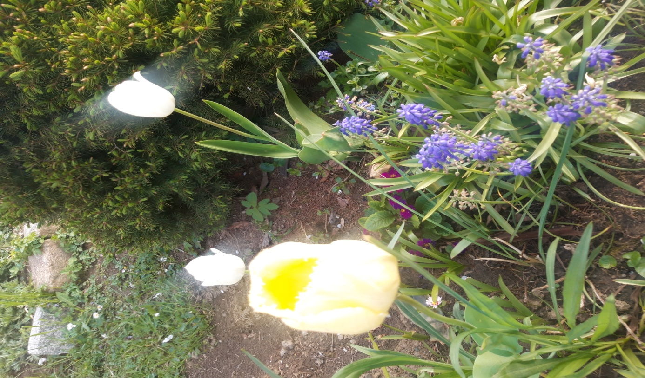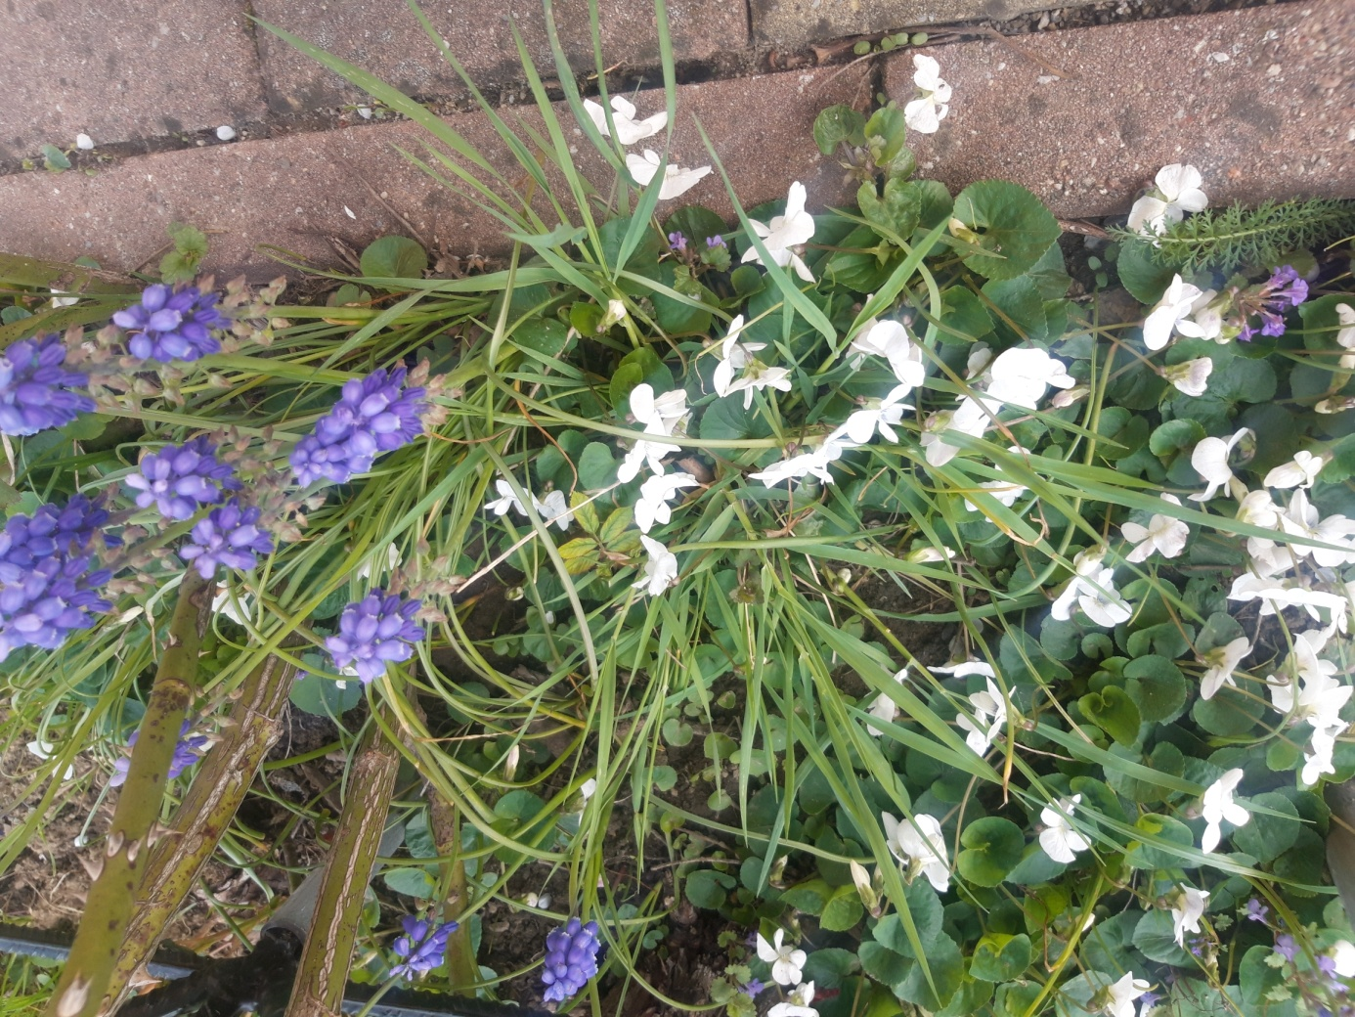
Zad.4. Namaluj farbami kolorową łąkę lub kwitnące drzewa.
Zad.5. Rozwiąż zadania. 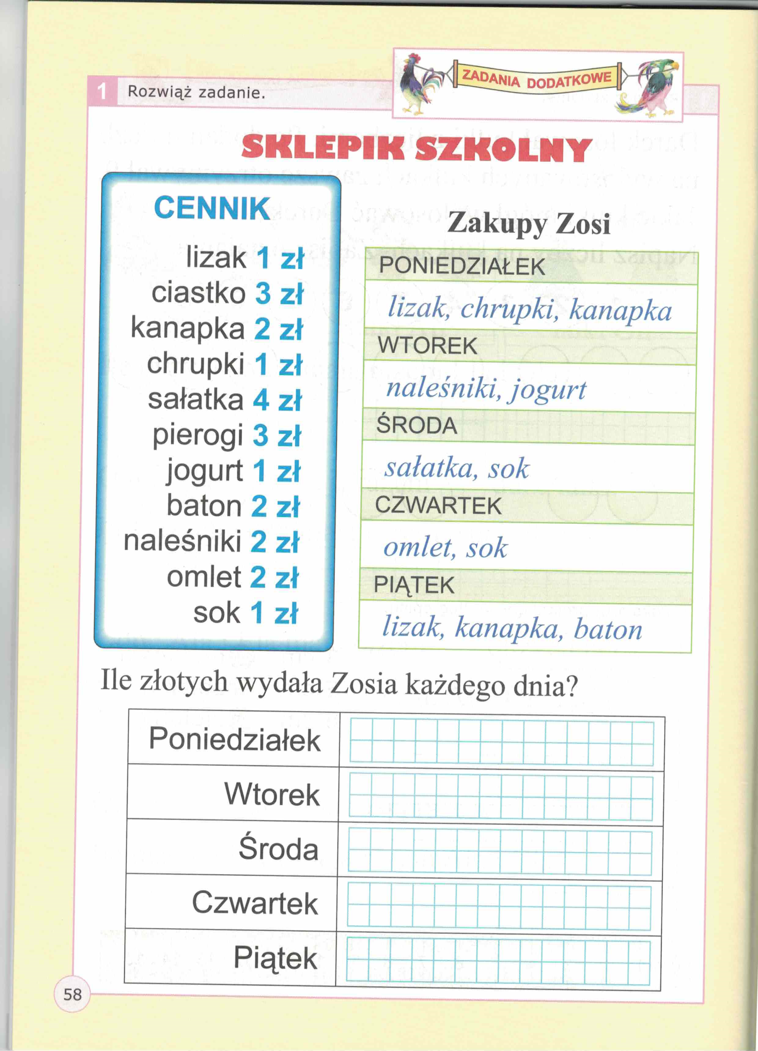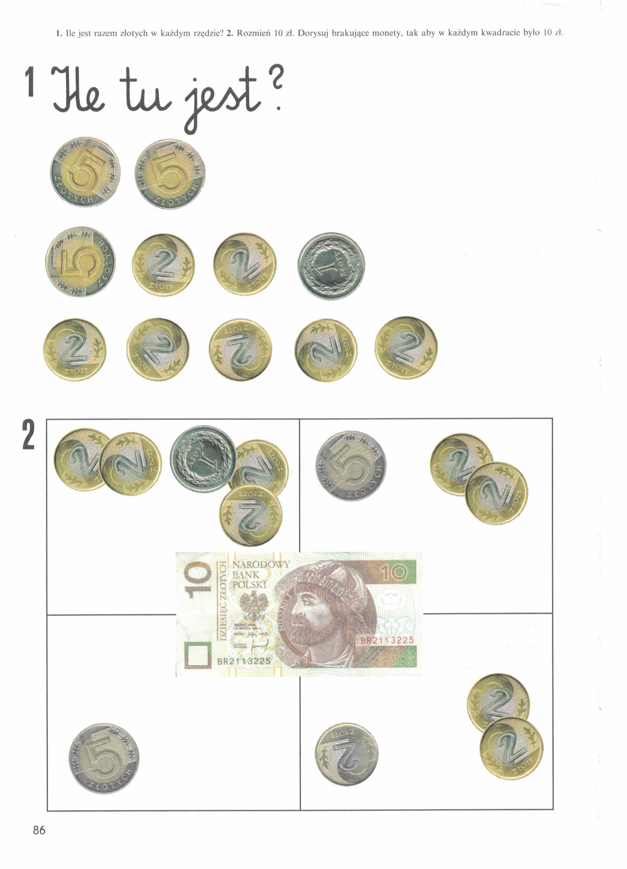

Zajęcia rozwijające komunikowanie się

Zad. 6. Są miejsca gdzie korzystanie z telefonów komórkowych jest zabronione. Pokoloruj telefony z nazwami tych miejsc na czerwono, pozostałe na zielono. Uzupełnij tabelkę.

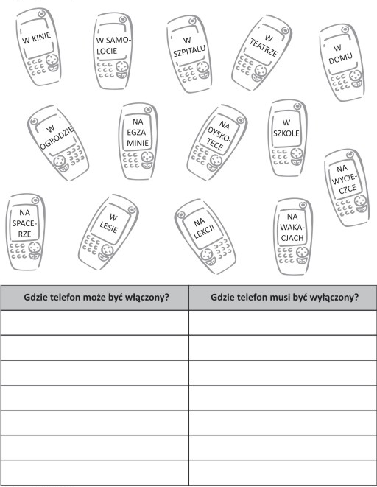

Zad.7. Na pewno znasz te emotki i często je stosujesz pisząc wiadomości sms lub w aplikacji Messenger. Napisz pod każdą jej znaczenie.

……………………………… …………………………….. ………………………………… ……………………………..

………………………………… ……………………………. ……………………………… ………………………………

………………………………. …………………………………

Zad. 8. Wysyłając sms-y lub e-maile można stosować różne ciekawe skróty. Czy znasz jeszcze inne? Zapisz je w zeszycie.
Popularne skróty SMS:
:-) fajnie
;-) mrugnięcie
:o strach
:-( szkoda
:-P pokazanie języka

Zad.9. Przeczytaj zdania,zastanów się jak powinna przebiegać dyskusja?
Wybierz te, które twoim zdaniem są odpowiednie i zapisz je w zeszycie.

Wysłuchuję zdania innych. Odpowiadam nieuprzejmie.
Próbuję w grzeczny sposób przekonać rozmówców. Obrażam innych.
Nie krzyczę. Nie słucham zdania innych.
Uprzejmie odpowiadam. Nie staram się porozumieć.
Krzyczę. Nie obrażam innych.
Używam brzydkich słów. Staram się porozumieć.

Zad.10.
Witam serdecznie:)
W tym tygodniu/ 6.05.2020/ zachęcam do wysłuchania i obejrzenia filmu ,,Gniazdo białego orła”,
a następnie do rozmowy na jego temat:
https://www.youtube.com/watch?v=yMWBZkLlaa0&t=28s
oraz przedstawienia pt. ,,Legenda o Lechu, Czechu i Rusie”
https://www.youtube.com/watch?v=1V-hx8pqaQo&feature=youtu.be
Pozdrawiam
Wiesława Zajdel

